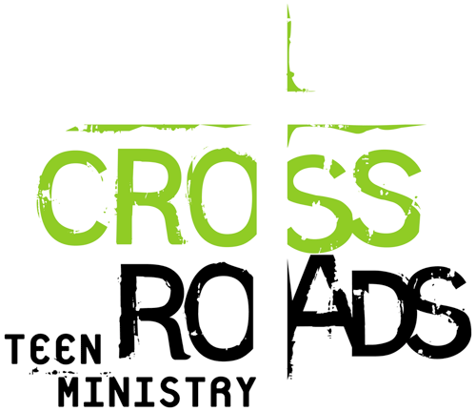
ИНФОРМАЦИОННЫЙ ЛИСТ
(Осень) 2016

31 Августа Учительская встреча (среда)
3 Сентября Водное крещение/Хлебопреломление
7 Сентября Учительская встреча (среда)
11 Сентября Открытие Подростковой Школы «Crossroads»
В центральном зале
18 Сентября Урок/ Родительское собрание
23–25 Сентября Выезд на Елим
25 Сентября Урок

2 Октября Урок
9 Октября Повторение уроков, общение с едой/ Посещение
14-16 Октября Выезд на Елим
16 Октября Урок
23 Октября Служение подростков (молодежный зал)
30 Октября Беседа с подростками (молодежный зал)

6 Ноября Урок/ Посещение
11-13 Ноября Выезд на Елим
13 Ноября Молодежная Конференция BBS
20 Ноября Служение в центральном зале(нет класса)
24 Ноября День Благодарения
27 Ноября КЛАССА НЕТ

4 Декабря Урок
9-11 Декабря Выезд на Елим
11 Декабря Повторение уроков и Рождественский вечер
17 Декабря Праздник Рождества для учителей
18 Декабря Рождественские колядки
25 Декабря Рождество (КЛАССА НЕТ)
31 Декабря Новогоднее служение в церкви 10:00pm

Важные даты
- 24-26 Марта «Crossroads» Подростковая Конференция
- 28-29 Апреля Конференция для Учителей Воскресной школы (Такома)

